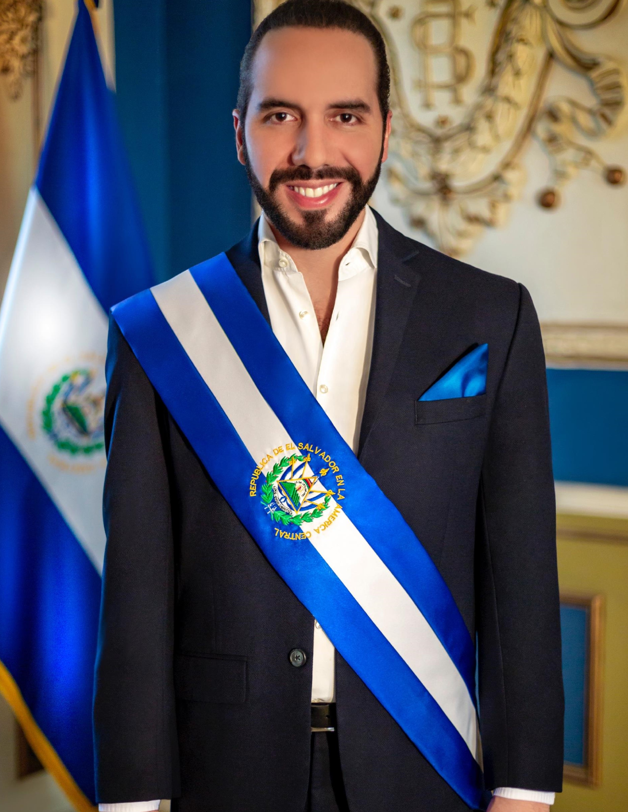

MENSAJE DEL PRESIDENTE
DE LA REPÚBLICA

ÍNDICE

INDICE
INTRODUCCIÓN 1
RESUMEN EJECUTIVO 2
I. METODOLOGÍA 3
II. GESTIÓN ESTRATÉGICA INSTITUCIONAL 4
▪ Gobierno Joven 4
▪ Plan estratégico Institucional 4
III. PROYECTOS O PROGRAMAS EJECUTADOS, EN EJECUCIÓN Y PROGRAMADOS 5
IV. SERVICIOS BRINDADOS A LA POBLACIÓN 11
Empléate Joven 11
Entrega de capital semilla 11
Pasantías laborales 12
Habilidades técnicas 13
Formación en habilidades emprendedoras 15
Curso de Habilidades para la vida 16
Positivamente 18
Empoderarte 19
Curso “Lideresas para la vida” (GÉNERO) 19
Protegerte 21
Curso sobre Derechos Humanos para la salud integral y ciudadanía para liderazgos juveniles 21
Taller de formación y sensibilización en temas de género, diversidad y no discriminación al personal del INJUVE COMCAVISTRANS 22
Proceso de formación “Acceso a la Justicia para las mujeres” 22
Taller para la educación integral de la sexualidad 22
Healthy Fest 23
Proceso de formación de hombres jóvenes en tema de Masculinidades Alternativas (GÉNERO) 23
Atención Clínica 27
Talleres de arte terapia 27
Charlas de técnicas de liberación de tensión emocional 27
Brigadas de atención clínica psicológica 27
Taller sobre prevención de suicidios 28
Atenciones Psicológicas 28
Proyectarte 29
Liderazgo juvenil e inteligencia emocional 29
Amarte 29
Curso “Procesos físicos y emocionales durante el embarazo, parto y post parto” 29
S.O.S 32
Capacitación en primeros auxilios 32
Entrega de botiquines 32
Prevención de adicciones 32
Asesoramiento técnico sobre manejo integral de residuos y buenas prácticas medioambientales 33
Curso Comunidades Sostenibles, Organización y Desarrollo Comunitario 37
Proceso de formación a jóvenes como tutores digitales 38
Desarrollo de la campaña Piénsalo dos veces: Proceso de formación y sensibilización de jóvenes formadores; sobre la trata de personas y migración forzada. 39
Festival de arte urbano con participación de diferentes organizaciones juveniles - Pigmentrip 42
Recuperar los espacios de convivencia - Paint My City 42
Festival de Arte urbano como herramienta de prevención 43
Jóvenes Construyendo el Futuro 43
Recréate 44
Fortalecimiento a escuelas deportivas 44
Eventos deportivos 44
Formación a voluntarios 46
Más Arte 46
Procesos de formación básica artística: teatro, orquesta, banda de paz y batucada 46
Tour de expresiones artísticas 46
Más Verde 49
Procesos de sensibilización y formación en educación ambiental y auto sostenibilidad de los recursos naturales a servidores, funcionarios públicos y jóvenes 49
Asesoramiento a jóvenes de Organizaciones Juveniles 50
Elecciones del Consejo Nacional de la Persona Joven 52
Asistencia técnica para la formulación y/o actualización de Políticas Municipales de Juventud 54
Asistencia técnica para creación y/o fortalecimiento de unidades de juventud 55
Premio Nacional de la Juventud 56
Voluntariado Juvenil 58
V. COORDINACIÓN INTERINSTITUCIONAL 59
VI. CONTRATACIONES Y ADQUISICIONES CELEBRADAS 62
VII. DIFICULTADES 64
VIII. GESTIÓN FINANCIERA Y EJECUCIÓN PRESUPUESTARIA 64

INTRODUCCIÓN

Han transcurrido tres años desde que el Presidente Nayib Bukele asumió la administración del gobierno; es así que, como parte de las políticas a favor de la juventud, se han impulsado programas que permiten a la población joven contar con herramientas para alcanzar sus proyectos de vida y desarrollarse de manera plena.
El INJUVE, como institución del Estado que tutela y garantiza el ejercicio de los derechos de la población joven de El Salvador, lleva a cabo el cumplimiento de ese compromiso mediante la implementación de políticas, programas y proyectos, donde este sector de la población es el actor estratégico.
El presente informe, da cuenta de lo realizado por el INJUVE en el periodo comprendido entre junio de 2021 y mayo de 2022, en el cual se ha focalizado el fortalecimiento de las capacidades y desarrollo del talento de los jóvenes, búsqueda de financiamiento con la Cooperación para la ejecución de proyectos, impulsar acciones con Instituciones públicas y privadas, organizaciones de la sociedad civil y ONG’s, con el propósito de resolver de manera integral las diferentes problemáticas que enfrenta la población joven de nuestro país.
Comprometidos con el desarrollo integral de la juventud, se ha buscado fortalecer sus capacidades de emprendimiento juvenil y de generación de oportunidad de empleo, formación profesional y técnica para que puedan obtener un empleo o generar su emprendimiento, fortalecimiento a gobiernos estudiantiles y de organización juvenil, desarrollo de procesos de formación de inclusión social mediante expresiones artísticas y culturales, escuelas deportivas y otras actividades que brinden oportunidades de tener sano esparcimiento y recreación a la población joven, brindar asistencia técnica para la formulación de políticas municipales y capacitar al joven a través del Centro de formación juvenil.
Como resultado de este esfuerzo, se ha logrado una participación anual alrededor de más de 13,236 jóvenes de forma directa
Durante este periodo se continúa con la pandemia COVID-19, lo cual sigue impactando en el desarrollo de actividades a favor de la juventud, ya que ha dificultado obtener mayores avances en la ejecución de proyectos presenciales; sin embargo, uno de los retos institucionales ha sido realizar procesos de formación virtual mediante nuestra plataforma del Centro de Formación Juvenil.

RESUMEN EJECUTIVO

En el presente período se ha realizado una inversión de $6,411,547.61, en proyectos y programas dirigidos a la juventud, los que se enfocaron principalmente en la promoción y dinamización de las políticas sectoriales contempladas en el Ley General de Juventud, de los cuales nuestro programa estratégico “Empléate Joven”, representó una apuesta importante para la generación de oportunidades integrales a la población joven del país donde se logró llevar la oferta al territorio a jóvenes de escasos recursos, beneficiándose con talleres de habilidades para la vida y el trabajo, cursos de formación técnica profesional, cursos de inglés, pasantías, emprendimientos, transferencia de capital semilla, así como entrega de becas como parte del componente de continuidad educativa, en las áreas de La Libertad, San Salvador, Chalatenango y varios departamentos de la zona oriental del país
Otro de los logros importantes en esta gestión ha sido la promoción a las Organizaciones Juveniles y Gobiernos estudiantiles, programa Recréate Joven donde se desarrollaron actividades culturales y deportivas, programa Positivamente mediante la promoción a la Salud de la educación de salud integral con enfoque de derechos humanos, fortalecimiento de habilidades y competencias para el desarrollo de estilos de vida saludable y la generación de servicios integrales, formación de jóvenes en prevención de violencia por medio de plataformas digitales en Comunidades Sostenibles Organización y Desarrollo Comunitario, programa Más Arte donde se han fortalecido las actividades artísticas de las juventudes, programa Más verde con la formación a jóvenes y personal técnico en educación ambiental y auto sostenibilidad.
Todos estos programas han sido financiados con Presupuesto General, Subvención con entidades implementadoras por el monto de US$ 2,606,653.00 y Proyectos de Cooperación por $210,756.62, de los cuales nuestros principales cooperantes han sido Unión Europea, Gran Ducado de Luxemburgo y Fondo Internacional de Desarrollo Agrícola y Organización de Estados Iberoamericanos para la Educación Ciencia y Cultura (OEI).

METODOLOGÍA

El proceso de formulación para la memoria de labores junio 2021 a 2022, ha sido desarrollada tomando en cuenta los resultados obtenidos por cada Política sectorial establecida en la Ley General de Juventud.
Los insumos fueron proporcionados por las gerencias, unidades y áreas de la institución, los que fueron evaluados a fin de que estos se encontraran interrelacionados con cumplimiento de cada proyecto y programa ejecutado en bienestar de la juventud, los que se reflejan como servicios prestados a la población juvenil.
Se adecuado a los parámetros establecidos a nivel institucional por parte de las entidades competentes.

GESTIÓN ESTRATÉGICA INSTITUCIONAL

Gobierno Joven
El Instituto Nacional de la Juventud asume, de cara a la definición de resultados estratégicos de desarrollo para la población joven, la creación de la Estrategia Gobierno Joven, de carácter nacional. Es una apuesta que tiene como prioridad el desarrollo y bienestar social de la juventud a nivel nacional, con un énfasis particular en juventud en el territorio, mujeres jóvenes y jóvenes que se encuentran en riesgo o han sido vulnerados en sus derechos de acceso a la educación, empleo y todos aquellos grupos que han sido estigmatizados históricamente.
El INJUVE, con esta estrategia, contribuirá a la planificación articulada entre instituciones de cara al desarrollo de capacidades en jóvenes, con valores, identidad, autonomía y liderazgo, que inciden en la toma de decisiones a niveles comunitario, municipal, departamental y nacional, por medio de la actuación solidaria, contribuyendo en lo social, ambiental, por medio de la práctica de lo aprendido, aportando a la reconstrucción del tejido social, ejerciendo una resiliencia activa para la construcción de una “Agenda País Joven”.
La Estrategia Gobierno Joven contiene 10 componentes, los cuales aparecen en la estrategia, está alineada con las prioridades establecidas desde el Ejecutivo para el desarrollo del país.

Plan estratégico Institucional

El Plan Estratégico Institucional presenta una renovada estructura que parte de la misión, visión, valores institucionales, objetivos estratégicos, estrategias, resultados, acciones estratégicas y sistema de indicadores.
Tras la construcción participativa mencionada en el apartado Metodología y Proceso de Elaboración del Plan Institucional se obtuvo un producto que se resume a continuación:

Objetivos estratégicos:
- Creación, implementación y evaluación de políticas sectoriales en favor de la juventud.
- Estrategia 1: Promovida la empleabilidad de los jóvenes y apoyo al emprendimiento juvenil.
- Estrategia 2: Desarrollo de mecanismos que contribuyan a la educación integral de los jóvenes.
- Estrategia 3: Promovidos los estilos saludables de vida y servicios integrales de salud (Positivamente).
- Estrategia 4: Promover la participación integral de la juventud de manera inclusiva, convivencia ciudadana y establecimiento de una cultura de paz para la transformación social.
- Fortalecer el desarrollo institucional para modernizar e innovar la gestión pública en favor de la juventud.
- Estrategia 1: Gestión de procesos, talento humano y recursos materiales, financieros y tecnológicos.

PROYECTOS O PROGRAMAS EJECUTADOS, EN EJECUCIÓN Y PROGRAMADOS

1. Dirección y Administración - Fondo General
El presupuesto asignado durante el período fiscal 2021 asciende a US$3,635,117.00 el gasto ejecutado refleja US$2,151,247.69 que representa el 77% del presupuesto previsto. En el período de enero a mayo 2022 el presupuesto asignado asciende US $3,640,570.00, el gasto ejecutado asciende a US $1,213,438.53 que representa el 33% del presupuesto. El monto acumulado de ejecución representa el 92.50% del presupuesto asignado durante el período 2021-2022.
El gasto corriente comprende principalmente el pago de compromisos fijos de salarios y prestaciones de 111 plazas de Ley de Salario y 88 plazas por contrato, totalizando 199 empleados activos. El gasto de remuneraciones del segundo semestre 2021 ascendió US$ 1,570,930.45 que representa el 44.29% del presupuesto; durante el período de enero a mayo 2022, los gastos de remuneraciones totalizaron US$ 1,079,652.66 que representa el 39.60% del presupuesto, el gasto actual en salarios asciende US$ 2,726,200.00 que representa el 75% del presupuesto total asignado para año 2022. Las plazas asignadas están asignadas el 60% en territorio y un 40% en oficina central.
En lo que respecta a gastos de funcionamiento operativo, el monto asciende US$ 328,493.80 que representa compromiso fijos como: servicios básicos (agua, luz eléctrica, telefonía fija), suministro de combustible, vigilancia, pólizas de seguros de bienes, mantenimiento de aires acondicionados, papelería y útiles, mantenimiento de vehículos, impuestos municipales, mantenimiento de bienes muebles e inmuebles, adquisición de bienes y servicios necesarios para el funcionamiento administrativo y operativo de centros juveniles.
En lo que respecta a gastos de inversión social con cargo al Fondo General, los recursos se destinaron al suministro de material de bioseguridad, suministro de productos químicos y textiles, artículos deportivos, uniformes, legalización de organizaciones juveniles, instalación eléctrica de sedes de gobierno joven, servicio de local y alimentación por eventos de juventud, todas estas actividades representaron una inversión de US$ 108,648.84
En cumplimiento a Ley del Premio Nacional de la Juventud, se destinó un monto de $39,165.42 para la entrega de seis premios por un valor de $6,387.57 por categoría, las cuales se detallan a continuación: Talento Nacional - Labor Social - Innovación Ciencia y Tecnología, Ingenio Emprendedor - Salvadoreño Destacado en el Exterior – Promesa Deportiva, la premiación incluyó entrega de pergaminos y placas de reconocimiento a los jóvenes ganadores.
Como parte del fortalecimiento y apoyo al programa “Academia de Formación de Juventud” y “Participación Juvenil”, se suministró 262 dispositivos de internet móvil, para jóvenes que participaron en diferentes actividades de formación en territorio, esta actividad representó una inversión US$35,527.20
El programa de continuidad educativa, destinó un monto de US$82,500.00 en concepto de becas a 165 jóvenes universitarios de la Universidad de El Salvador, como apoyo económico para costear sus estudios durante el ciclo I-II 2021.
La inversión en activo fijo representó un monto de US $19,778.80 que comprende la adquisición de un pódium, reloj marcador para control de asistencia, bombas achicadoras para mantenimiento de piscinas, incluye hornos microondas y dispensadores de agua para funcionamiento de Sedes de Gobierno Joven.
Durante el período 2021 el instituto apoyó el combate al Covid-19, destinando un monto de US$53,300.00 para la contratación de servicios médicos para la realización de pruebas Covid-19.
En lo que respecta a los fondos asignados a CONAPEJ, para el año 2021 el presupuesto ascendió US$88,337.00, el gasto ejecutado totaliza US $38,806.50 que representa el 43.9% del presupuesto asignado. Los gastos representaron el pago de dietas a Consejeros por $28,100.00, servicio de local y alimentación por $ 3,518.00 y suministro de activo fijo que incluye cámaras, mesas plegables y equipo de sonido por US$ 7,188.50, todos estos recursos se orientaron para el funcionamiento operativo de CONAPEJ.

2. PROYECTO 91040 – LT 13-01 FORTALECIMIENTO DEL PROGRAMA DE EMPLEO Y EMPLEABILIDAD JUVENIL FOCAP PAPSES (FUENTE DE FINANCIAMIENTO: DONACIÓN GDLUX-UE)

El presupuesto inicial asignado para el periodo 2021, ascendió a US$1,350,000.00, como parte del fortalecimiento del programa de empleabilidad juvenil, se ingresaron fondos mediante refuerzos presupuestarios incorporando recursos en la Ley de Presupuesto por un monto de US$ 1, 467,471.00, los fondos provienen del Convenio de Financiación entre la Unión Europea y Gran Ducado de Luxemburgo para la ejecución del Plan Social. En el segundo semestre 2021, el presupuesto modificado totalizó US$2,817,471.00, al cierre del ejercicio 2021, el monto ejecutado ascendió a US $2,811,831.77 que representa el 99.80% del presupuesto asignado.
Los fondos se orientaron para la ejecución del programa de empleabilidad y emprendimientos juveniles “Empléate Joven”. Los recursos comprenden el suministro de camisetas, agendas, memorias USB, esta inversión representó $32,200.00, los cuales se destinaron a 2500 jóvenes participantes del programa. Como parte del fortalecimiento institucional se destinó un monto de $10,638.20 para materiales de ferretería para mejoramiento de espacios en Sedes de Gobierno Joven. Para los eventos de lanzamiento y graduaciones del programa, se destinó un monto de $27,414.25 que comprende alquiler de local, alimentación, ambientación, tarima y sonido. Como parte de equipamiento del programa, se destinó US$91,768.20 para la adquisición de Tablet ́s, USP, monitores, cámaras digitales, lentes para cámaras y licencias de software Office 360, esta inversión representó US$91,768.20
Como parte de la estrategia de intervención, se suscribieron Convenios de Subvención con entidades implementadoras para la co-ejecución del programa de empleabilidad y emprendimientos juveniles, los jóvenes inscritos al programa, fueron beneficiados directamente con cursos de formación para habilidades para la vida y el trabajo, cursos de formación técnica profesional, pasantías, cursos de inglés, emprendimientos y transferencia de capital semilla, así como entrega de becas como ayuda económica para la continuidad educativa de jóvenes de escasos recursos a nivel universitario. Como parte del fortalecimiento institucional, se destinó recursos para la remodelación y adecuación de sedes de gobierno joven, todas estas acciones representaron una inversión por US $2,606,653.00 en donde se benefició a más de 2,000 jóvenes a nivel nacional.
A continuación, se detalla la distribución de convenios de subvención por entidad implementadora:
Nombre de la Implementadora | Monto Asignado | Detalle
Organización de Estados Iberoamericanos para la Educación, Ciencia y Cultura (OEI) | $ 1,413,000.00 | Suscripción de Convenio de Subvención para la Co-ejecución de servicio de formación de habilidad para la vida y el trabajo, programa de becas y pasantías, intervención de infraestructura para espacios de formación en las Sedes de Gobierno Joven.
Escuela Especializada en Ingeniería ITCA-FEPADE | $ 560,000.00 | Suscripción de Convenio de Subvención para la Co-ejecución de programa de formación laboral a jóvenes para generar competencias para la vida y el trabajo, formación técnica profesional con especialidad en inglés.
Fundación Plan El Salvador | $ 312,000.00 | Suscripción de Convenio de Subvención para la Co-ejecución de programa de empleabilidad y emprendimientos juveniles y entrega de capital semilla.
Asociación AGAPE de El Salvador | $ 46,000.00 | Suscripción de Convenio de Subvención para la Co-ejecución de programa de empleabilidad en lo que respecta diseño del programa de atención integral y servicio de capacitación al personal institucional para la atención integral a jóvenes en búsqueda de empleo.
Organización de Estados Iberoamericanos para la Educación, Ciencia y Cultura (OEI) | $ 169,773.00 | Suscripción de Convenio de Subvención para la Co-ejecución, que comprende, equipamiento e infraestructura en espacios de formación para la empleabilidad y emprendimientos en Sedes de Gobierno Joven.
FUNDACIÓN INSTITUTO TÉCNICO EXSAL | $ 23,000.00 | Suscripción de Convenio de Subvención para la Co-ejecución de programas para habilidades y competencias para la vida y el trabajo y cursos de formación técnica profesional en el idioma inglés e informática.
ASOCIACIÓN SALVADOREÑA PRO-SALUD RURAL (ASAPROSAL) | $ 82,880.00 | Suscripción de Convenio de Subvención para la Co-ejecución de programa de empleabilidad y emprendimientos juveniles y entrega de capital semilla.
Total | $ 2,606,653.00

3. PROYECTO 5770 LT 14-01 APOYO AL PROGRAMA DE EMPLEO Y EMPLEABILIDAD LUX
El presupuesto asignado asciende a US $24,273.00, el monto ejecutado reporta el 100% del presupuesto asignado. Los fondos se destinaron para complementar el Convenio de subvención para el equipamiento y adecuación de espacios de sedes de gobierno joven.
4. PROYECTO 91089 – SEGUIMIENTO OPERATIVO A LAS ORGANIZACIONES DE LA SOCIEDAD CIVIL SALVADOREÑA QUE EJECUTAN EL PROGRAMA DE EMPLEO Y EMPLEABILIDAD “EMPLEATE JOVEN”, EN SU MODALIDAD DE SERVICIOS TERRITORIALES CON TERCEROS. FUENTE DE FINANCIAMIENTO (DONACION: GDLUX)
Durante el mes de junio y julio 2021, el proyecto finalizó su fase operativa reflejando un gasto por $ 41,651.94 que comprende el pago de salarios al personal del proyecto por $ 27,601.94, servicio de alimentación por eventos de cierre por $2,650.00 y sistematización del proyecto por $11,400.0, al cierre del proyecto la ejecución alcanzó un monto de US$251,441.89 que representa el 92% del presupuesto asignado.

5. PROYECTO 91096 – GENERACIÓN DE OPORTUNIDADES JÓVENES RURALES POBRES DE EL SALVADOR. FUENTE DE FINANCIAMIENTO: DONACIÓN - FIDA
El Plan de Acción comprende un presupuesto por $268,320.76 que representa el primer desembolso aprobado por FIDA. Los fondos ejecutados ascienden a US$15,132.43 que representa 5.64% del presupuesto asignado. Los gastos se destinaron para el pago de salarios del personal asignado al proyecto. El proyecto finaliza su fase operativa en junio 2022, para efectos de darle cumplimiento a los objetivos plasmados en el Plan de Acción, la Dirección del Instituto ha solicitado prórroga hasta el mes de diciembre 2022, la solicitud se encuentra en trámite.

6. PROYECTO 91113 – INTERCAMBIO DE EXPERIENCIAS PARA EL FORTALECIMIENTO DE CAPACIDADES INSTITUCIONALES EN EL DESARROLLO DE PROGRAMAS DE EMPLEABILIDAD JUVENIL, IMPLEMENTADOS POR TERCEROS. FUENTE DE FINANCIAMIENTO: DONACION GDLUX
El proyecto al mes de diciembre 2021 reportó una ejecución por $84,976.00 que compren la adquisición de 11 pantallas de video conferencias marca Huawei las cuales están destinadas para los procesos de formación y articulación de los diferentes programas que ejecuta el INJUVE, al cierre del proyecto se reporta un nivel ejecución de 98.50% del presupuesto asignado.

SERVICIOS BRINDADOS A LA POBLACIÓN

Empléate Joven

Entrega de capital semilla
- Objetivo: Otorgar capital semilla no reembolsable para que los jóvenes inicien sus emprendimientos.
- Descripción: Se promueve la reactivación de emprendimientos afectados por la pandemia Covid-19, a través de la asignación de capital semilla y acompañamiento en la gestión empresarial.
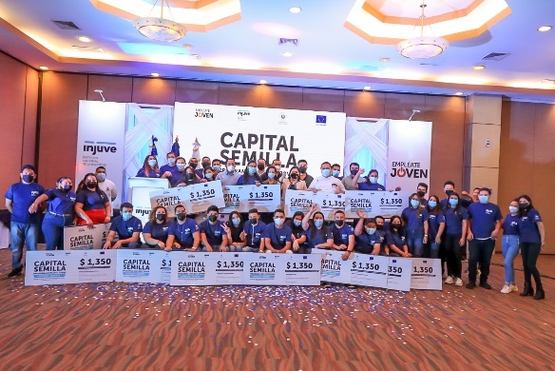

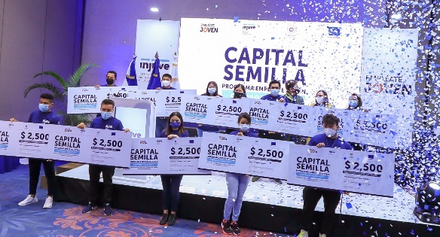

- Resultado: 100 jóvenes beneficiados con capital semilla, 54 mujeres y 46 hombres.

Pasantías laborales
- Objetivo: Promover el goce de los derechos económicos y sociales de las personas jóvenes en condición de pobreza, vulnerabilidad, exclusión y discriminación; a través del otorgamiento de pasantías laborales a jóvenes en el Ministerio de Justicia y Seguridad Pública y en el Instituto Nacional de la Juventud.
- Descripción: Se realiza la gestión con instituciones Públicas para otorgar oportunidades de empleo a jóvenes a través de pasantías laborales.
  - Resultados: 47 pasantías laborales en Instituciones Públicas iniciadas, 19 hombres y 28 mujeres.
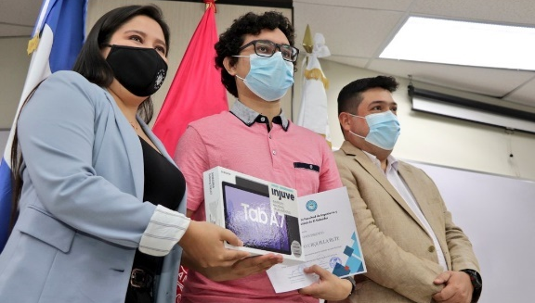
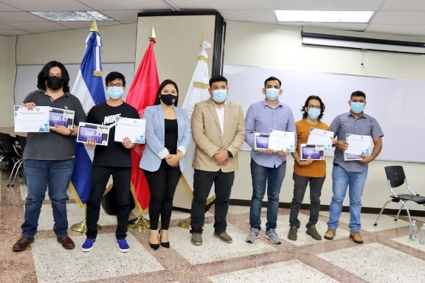

Habilidades técnicas
- Objetivo: Fortalecer las competencias laborales de las personas jóvenes a través de la promoción de sus derechos a la educación, para viabilizar su inserción en el mercado laboral y productivo.
- Descripción: Se realizan 59 cursos a través de la coordinación con el INSAFORP y se han realizado derivaciones de jóvenes en formación técnica.
- Resultados:
  - Fortalecidas las competencias laborales de 935 jóvenes (299 hombres y 636 mujeres) a través de los cursos impartidos por INSAFORP.
  - 555 jóvenes derivados en formación técnica, 303 mujeres y 252 hombres.
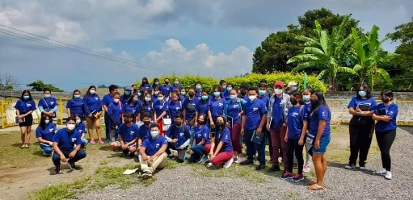
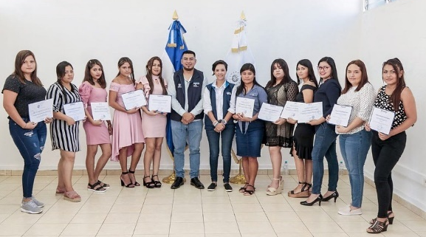

Formación en habilidades emprendedoras:

- Objetivo: Promover las capacidades emprendedoras de la población joven salvadoreña a través del desarrollo del programa, otorgando en su etapa final, capital semilla no reembolsable para que inicien sus emprendimientos.
- Descripción: Se fortalecen las capacidades técnicas de jóvenes para el emprendimiento a través de procesos formativos, promoviendo la reactivación de emprendimientos afectados por la pandemia COVID 19 a través de la asignación de capital semilla y acompañamiento en la gestión empresarial.
- Resultado:
  - 213 jóvenes capacitados en Formación Emprendedora, 95 hombres y 118 mujeres.
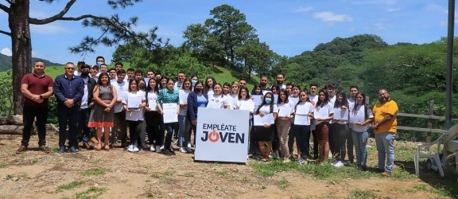
  - 51 jóvenes formados en habilidades blandas emprendedoras, 20 hombres y 31 mujeres.
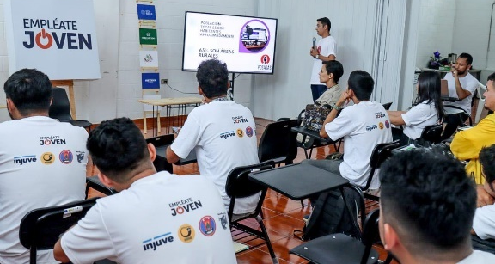

Curso de Habilidades para la vida
- Objetivo: Mejorar las capacidades y oportunidades de las personas jóvenes a través del acompañamiento para el desarrollo de sus competencias socioemocionales y la orientación e intermediación laboral, de acuerdo a sus necesidades e intereses.
- Descripción: El componente “Habilidades blandas para la vida” consiste, en desarrollo un proceso de aprendizaje con diferentes temáticas, el cual los conducirá al descubrimiento de sus habilidades, valores y destrezas, en donde al finalizar el componente, cada joven tendrá las herramientas necesarias, para elaborar un proyecto de vida, el cual es un plan personal a largo o mediano plazo, tomando en cuenta las diferentes áreas de sus vidas como: social, familiar, laboral, profesional y afectiva, esto conlleva a cada joven de contar con un plan de vida con metas y objetivos claros.
- Resultado:
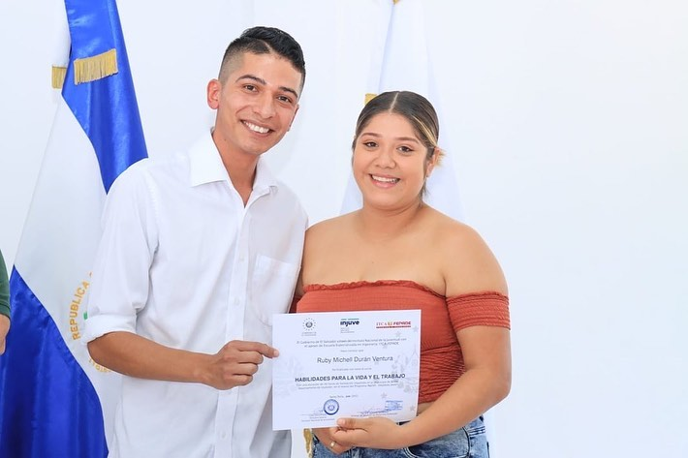
1363 jóvenes capacitados en Habilidades Blandas, 565 hombres y 798 mujeres.

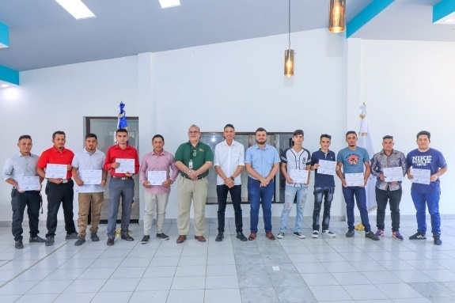
- Se desarrolla, junto al Ministerio de Trabajo y Previsión Social, la incorporación a la Ruta de Empleo Juvenil a jóvenes del departamento de San Salvador. Resultado: 2 jornadas del curso inicial de habilidades para la vida y el trabajo, 31 jóvenes formados en Habilidades para la Vida y El Trabajo, 11 hombres y 20 mujeres.

Positivamente
Objetivo
Contribuir a mejorar la calidad de vida de la persona joven a través de la promoción y protección de la salud integral para el bienestar social.
Descripción
Este proyecto consiste en la promoción de la educación de salud integral con enfoque de derechos humanos, fortalecimiento de habilidades y competencias para el desarrollo de estilos de vida saludable y la generación de servicios integrales y amigables de salud que respondan a las necesidades de la persona joven.
En el marco del proyecto de Positivamente, se ejecutaron 3 ejes con 3 componentes cada uno, los cuales se describen y se presentan los siguientes servicios brindado a la población joven:

- Educación

Empoderarte

Curso “Lideresas para la vida” (GÉNERO)
- Objetivo: Generar las condiciones de formación para la protección de niñas y adolescentes ante la violencia sexual, el embarazo y las uniones tempranas.
- Descripción: Se realizó el lanzamiento, proceso de inducción y formación a mentoras del curso semipresencial "Lideresas para la vida; asimismo, se han realizado 2 convocatorias.
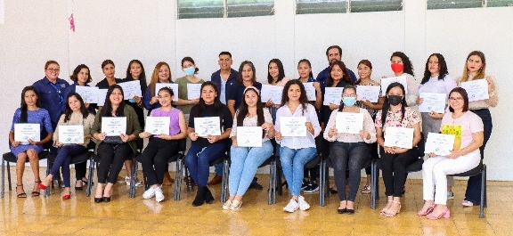
- Resultado: 25 tutoras y 257 adolescentes y jóvenes beneficiadas
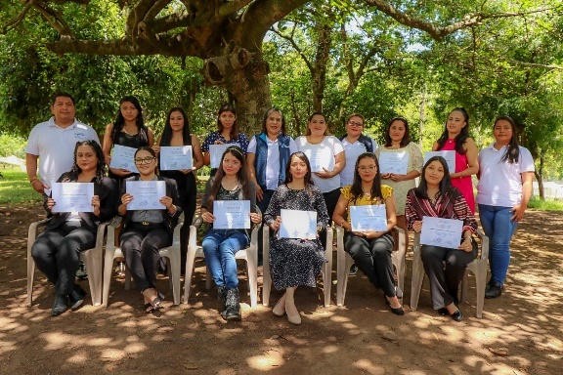
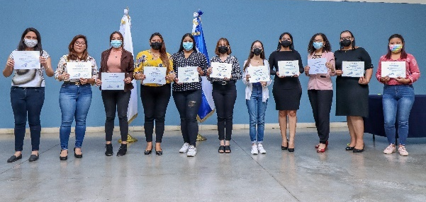

Protegerte

Curso sobre Derechos Humanos para la salud integral y ciudadanía para liderazgos juveniles
- Objetivo: Promover procesos de educación para la salud integral juvenil con enfoque en Derechos Humanos en condiciones de igualdad y equidad de género para el mejoramiento de su calidad de vida.
- Descripción: Curso virtual en el cual, los jóvenes inscritos disponen de una herramienta virtual a través del Centro de Formación en Juventud que contiene presentaciones de contenidos, actividades de evaluación, juegos interactivos para reforzar sus conocimientos, entre otras.
- Resultado: 49 jóvenes participantes, 36 mujeres y 13 hombres, de los departamentos de Santa Ana, San Salvador, La Libertad, San Miguel, Usulután y La Unión.
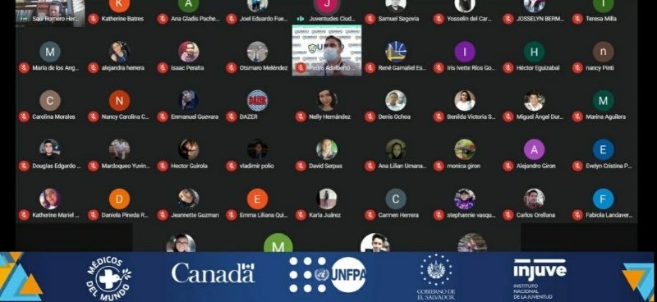

Taller de formación y sensibilización en temas de género, diversidad y no discriminación al personal del INJUVE COMCAVISTRANS
- Objetivo: Desarrollar en los/las funcionarios/as un conocimiento significativo, coherente y adecuado de la terminología y conceptos LGBTIQ+.
- Descripción: Se realizaron los talleres de sensibilización por zona de las cuales participaron de la Zona oriente (Sede San Miguel) y la Zona Central (San Salvador) donde se abordaron temas de:
- Definición de SOSIG Y LGBTI.
- Terminología LGTBIQ+.
- Términos e ideas incorrectas que se construyen alrededor de la población LGBTIQ+.
- Resultado: participación de 26 mujeres y 29 empleados públicos.

Proceso de formación “Acceso a la Justicia para las mujeres”
- Objetivo: Desarrollar programas para el empoderamiento femenino.
- Descripción: Capacitación a mujeres empleadas del INJUVE de la zona central y Sedes de Gobierno Joven para Capacitación de ABC de Igualdad Sustantivas “Acceso a la Justicia para las mujeres”
- Resultado: participación de 26 mujeres empleadas públicas beneficiarias

Taller para la educación integral de la sexualidad
- Objetivo: Fortalecer competencias y habilidades a través de capacitaciones dirigidas a población joven desde un enfoque basado en los derechos humanos generando un espacio de interacción y empoderamiento.
- Descripción: Se organizó un recorrido participativo e implementó la metodología MAVEX que permite desarrollar contenidos a través de metodologías lúdicas y sensibilizar a los jóvenes sobre temas de Género, Afectividad, Prevención de Violencia, Métodos Anticonceptivos, entre otros. Este taller se realizó en coordinación de las Sedes de Gobierno Joven de San Salvador Ahuachapán, Santa Ana, San Miguel, Usulután y Sonsonate
- Resultado: 735 jóvenes participaron activamente en el proceso de sensibilización, 382 mujeres y 353 hombres.

Healthy Fest
- Objetivo: Sensibilizar a liderazgos juveniles a nivel local sobre la importancia de que las juventudes participen activamente en las transformaciones de patrones alimentarios que aseguren la salud humana y la protección del planeta.
- Descripción: Se coordina con el UNFPA para implementar en el marco del Día Internacional de la Juventud, el evento Healthy Fest: Juventud, Ciudadanía y Salud Integral. "5 días para la Salud Integral", en el cual, se impartieron cinco temas: Transformando los sistemas alimentarios, Actívate en casa, Salud mental, técnicas de vida, Derechos sexuales y reproductivos y Uso de redes sociales. Los foros se desarrollaron en vivo y de manera virtual interconectando simultáneamente a 7 sedes de gobierno joven a través de la plataforma Google Meet.
- Resultado: 146 jóvenes personas (77 mujeres y 69 hombres) participaron en el evento, de los departamentos de Ahuachapán, Morazán, San Miguel, Santa Ana, Sonsonate, Usulután y La Paz.

Proceso de formación de hombres jóvenes en tema de Masculinidades Alternativas (GÉNERO)
- Objetivo: Incidir en la deconstrucción de los roles tradicionales para la construcción de masculinidades alternativas, mediante procesos formativos y de reflexión.
- Descripción: realización de talleres de sensibilización a jóvenes en tema de masculinidad en los municipios de San Miguel.
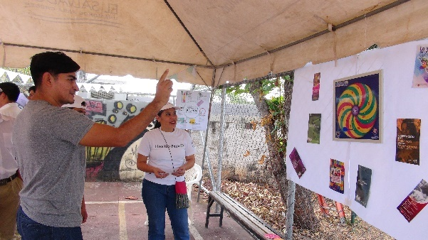
- Resultado: 44 hombres jóvenes participando en el proceso de sensibilización, de los departamentos de San Miguel y San Salvador.
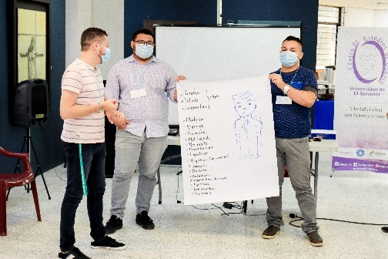

- Salud mental

Atención Clínica

Talleres de arte terapia
- Objetivo: Capacitar a los y las jóvenes en métodos proyectivos de Arte Terapia para exteriorizar la tensión emocional de una forma saludable.
- Descripción: Se realizó coordinación con la Alcaldía Municipal de Nejapa para la realización de talleres de arte terapia con los grupos de jóvenes líderes de comunidades. En dichos talleres se plasman las emociones a través de prácticas artísticas como dibujo, pintura y escultura.
- Resultado: Se desarrollaron 3 talleres de arte terapia y se capacitaron 56 jóvenes, 33 mujeres y 23 hombres del departamento de San Salvador.

Charlas de técnicas de liberación de tensión emocional
- Objetivo: Desarrollar en los y las participantes habilidades personales que faciliten la liberación del estrés acumulado.
- Descripción: Coordinación con el Instituto Nacional Francisco Menéndez (INFRAMEN) específicamente en el área deportiva para la ejecución de diferentes charlas con grupos de jóvenes de diferentes disciplinas deportivas.
- Resultado: 17 charlas de técnicas de liberación de tensión emocional, en el cual, se capacitaron a 437 jóvenes, 251 mujeres y 186 hombres, del Instituto Nacional General Francisco Menéndez del departamento de San Salvador.

Brigadas de atención clínica psicológica
- Objetivo: Contribuir al nivel óptimo de salud mental de los y las participantes, mediante el acercamiento de la Atención Psicológica.
- Descripción: Se realizaron coordinaciones con las Sedes de Gobierno Joven quienes establecieron prioridad en los sitios más vulnerables en los cuales se necesitaba el apoyo psicológico, convocando posteriormente al equipo de psicólogos encargados de realizar las brigadas.
- Resultado: se realizaron 4 brigadas de atención psicológica, en las cuales se atendieron a 94 jóvenes, 42 mujeres y 52 hombres, de los departamentos de San Salvador y Sonsonate.

Taller sobre prevención de suicidios
- Objetivo: Capacitar al personal de Psicólogo/as voluntarios del INJUVE, para posteriormente realizar procesos de réplica.
- Descripción: impartir el tema de Salud Mental “Prevención del Suicidio”. Se compartieron estrategias de autorregulación emocional, motivación, fortalecer su autoestima de manera lúdica y participativa. Se dieron a conocer los factores de riesgo que inciden en una conducta depresiva.
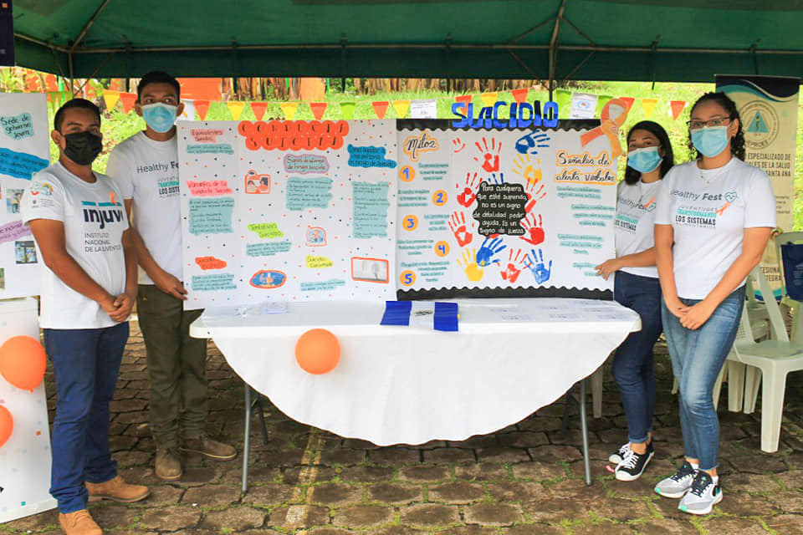
- Resultado: 25 mujeres Psicólogo/as voluntarios capacitados.

Atenciones Psicológicas
- Objetivo: Favorecer la salud mental de la juventud salvadoreña por medio de atenciones psicológicas adecuadas para su desarrollo en el marco de sus derechos a través de la aplicación óptima de protocolos de intervención psicológica en espacios diferenciados de calidad.
- Descripción: Se llevaron a cabo intervenciones psicológicas, a estudiantes del Instituto Nacional Francisco Menéndez INFRAMEN, de forma presencial.
- Resultado: 94 jóvenes pacientes atendidos. 56 mujeres y 38 hombres, donde se realizaron 175 consultas psicoterapéuticas.

Proyectarte

Liderazgo juvenil e inteligencia emocional
- Objetivo: Fortalecer en los jóvenes las habilidades en liderazgo juvenil e inteligencia emocional que contribuya a su desarrollo integral
- Descripción: En el curso de liderazgo juvenil e inteligencia emocional del programa PROYECTARTE tiene como propósito fortalecer las competencias relacionadas al liderazgo juvenil e inteligencia emocional. Desarrollado y dirigido a alumnas y alumnos de las escuelas socio deportivas de la Fundación Amigos del Real Madrid en El Salvador “FUNDAMADRID” y el Instituto Nacional de la Juventud “INJUVE” de acuerdo a carta de entendimiento suscrita.
- Resultado: 17 jóvenes, 1 mujer y 16 hombres, formados en liderazgo juvenil e inteligencia emocional.

Amarte

Curso “Procesos físicos y emocionales durante el embarazo, parto y post parto”
- Objetivo: Contribuir a que los jóvenes conozcan los procesos que ocurren durante el embarazo y que puedan prepararse para vivir esta etapa de manera saludable tanto física como emocionalmente.
- Descripción: En muchas ocasiones los embarazos ocurren sin tener los conocimientos sobre las implicaciones que tiene a nivel físico y emocional para las mujeres, así como para su entorno familiar y social. La gestación trae muchos cambios y además implica una serie de cuidados, por lo que es de suma importancia conocerlos para prepararse y vivir esta etapa de forma saludable.
Los módulos que contiene son:
- Módulo 1. ¡Estoy Embarazada!
- Módulo 2: ¿Qué le pasa a mi cuerpo?
- Módulo 3: Emociones durante el embarazo
- Módulo 4: Bebé a bordo
- Módulo 5: Creando un vínculo con mi bebé
- Módulo 6: Preparándome para el Parto
- Módulo 7: Cuidados básicos de la mamá después del parto.
- Módulo 8: Cuidados básicos del recién nacido.
- Resultado: 26 jóvenes participantes, 21 mujeres y 5 hombres,
20

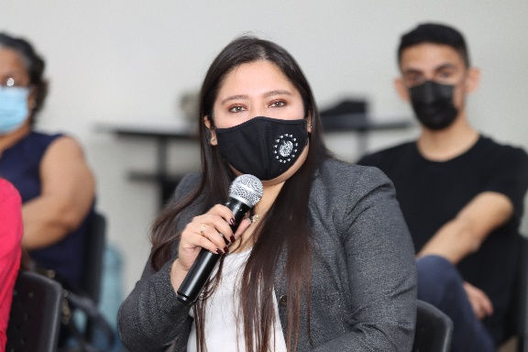
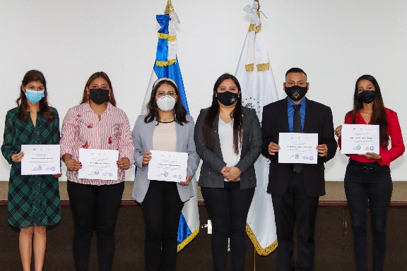
- Estilos saludables de vida

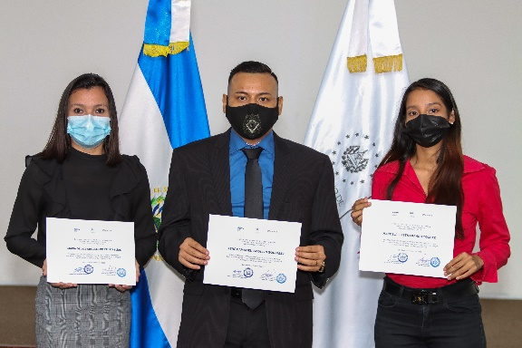

S.O.S

Capacitación en primeros auxilios
- Objetivo: Desarrollar capacitaciones con certificación de conocimientos básicos en primeros auxilios dirigido a liderazgos comunitarios.
- Descripción: Se realizaron capacitaciones en primeros auxilios facilitadas por personal de Cruz Roja Salvadoreña con el objetivo de que la juventud conozca y adopte medidas que prevengan situaciones de emergencia.
- Resultado: Se realizaron 4 capacitaciones, participando 54 jóvenes, 22 mujeres y 32 hombres, certificados en Primeros Auxilios Comunitarios.

Entrega de botiquines
- Objetivo: Fortalecer las competencias y liderazgos de la juventud ante situaciones de emergencia.
- Descripción: Entrega y orientación sobre la importancia y uso de botiquines de primeros auxilios.
- Resultado: 94 jóvenes capacitados.

Prevención de adicciones
- Objetivo: Fomentar en las y los jóvenes adquisición de destrezas orientadas a la toma de decisiones asertivas como las habilidades de relación social, el pensamiento crítico y las actitudes positivas con respecto al ocio, tiempo libre y la salud, con la intención de limitar comportamientos de riesgo en el consumo de sustancias psicoactivas.
- Descripción: Proceso formativo del Proyecto de Prevención de Adicciones. Se desarrolla la charla con metodologías dinámicas y participativas para sensibilizar a la juventud sobre los riesgos asociados al uso y abuso de drogas.
- Resultado: Participación de jóvenes de 15 a 29 años: total de 156 jóvenes:80 mujeres y 76 hombres, otra participación: menores de 15 años: 39 mujeres y 43 hombres y personas mayores de 29 años: 3 mujeres y 9 hombres, en total participaron 250 personas.
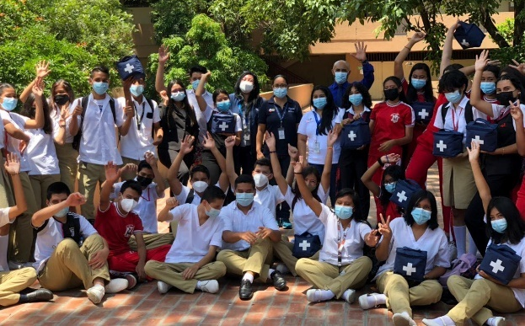
Asesoría técnica para el desarrollo de proyectos ambientales en organizaciones juveniles
- Objetivo: Brindar asesoría para el desarrollo de proyectos ambientales a organizaciones juveniles.
- Descripción: Se realizó la asesoría técnica en proyectos agroecológicos a organizaciones juveniles para la conservación y cuido del ambiente de forma no nociva y auto sostenible.
- Resultado: Asesoría brindada a 3 proyectos Agroecológicos de asociaciones juveniles del departamento de Sonsonate y Ahuachapán. 15 jóvenes formados, 6 hombres y 9 mujeres.

Asesoramiento técnico sobre manejo integral de residuos y buenas prácticas medioambientales
- Objetivo: Desarrollar procesos de sensibilización en Manejo Integral de residuos sólidos y buenas prácticas de conservación ambiental.
- Descripción: Webinar sobre Manejo integral de Residuos Sólidos y buenas prácticas ambientales.
- Resultado: 70 Jóvenes sensibilizados en materia de Residuos sólidos (25 mujeres y 45 hombres).

Formación en conservación ambiental
- Objetivo: Desarrollar procesos de conservación ambiental con el personal técnico.
- Descripción: Desarrollo campaña de reforestación, apoyo interinstitucional del programa Árboles para El Salvador, MARN.
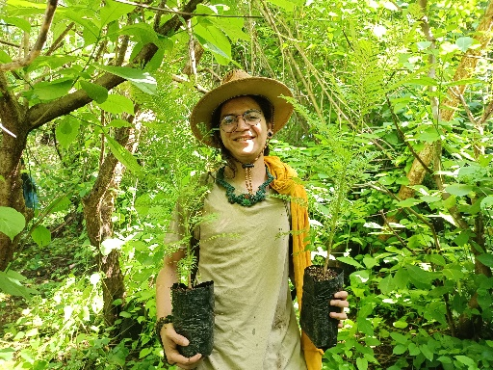
- Resultado:39 participantes (16 mujeres y 23 hombres) en campaña de reforestación, se logró la plantación de 300 árboles
Entrega de becas
- Objetivo: Favorecer la empleabilidad de los jóvenes con estudios superiores.
- Descripción: Se ha entregado becas a jóvenes que han sido afectados por la tormenta Amanda, que fueron reubicados de la comunidad Nueva Israel a Marsella; asimismo, se ha coordinado con la Universidad de El Salvador, para brindar una beca que consiste en la entrega de $100 mensuales.
- Resultado:
  - 6 becas de bachillerato (Becas Marsella), 2 mujeres y 4 hombres.
  - 14 becas universitarias (Becas Marsella), 6 mujeres y 8 hombres.
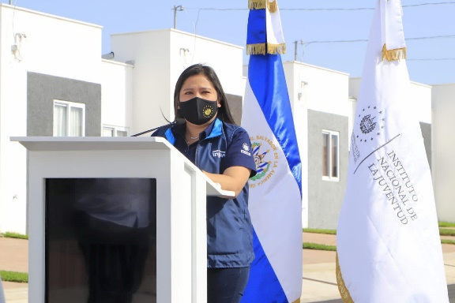
  - 322 becarios con $100 mensuales, 205 mujeres y 117 hombres.

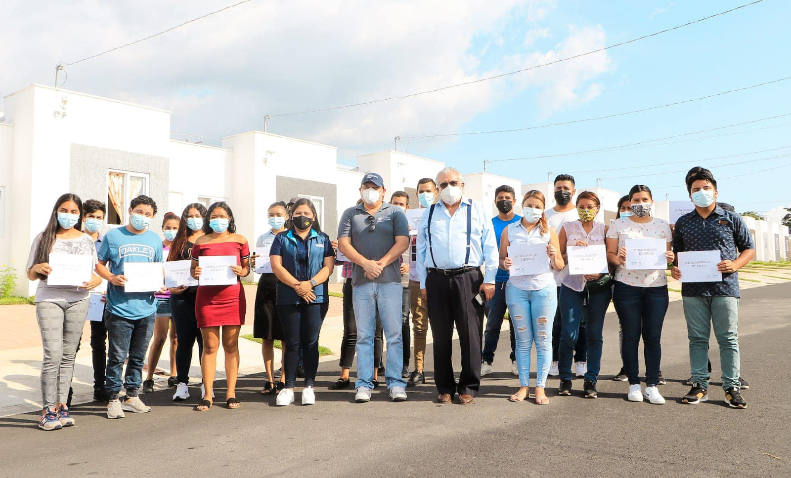
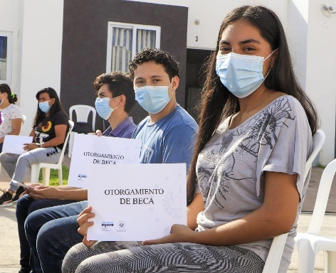
Servicio Social
- Objetivo: Favorecer a los jóvenes con espacios para poner en práctica su formación profesional.
- Descripción: Facilitar un espacio institucional para que los jóvenes puedan realizar su actividad profesional. Con la práctica el joven participa en la sociedad, identificando problemáticas y coadyuvando a su solución en los diversos espacios de gobierno joven.
- Resultado: 23 jóvenes realizaron su servicio social, 6 mujeres y 17 hombres.
Organización y/o fortalecimiento de Gobiernos Estudiantiles

- Objetivo: Organizar y/o fortalecer los Gobiernos Estudiantiles de los Centros Escolares del país, según se requiera.
- Descripción: La estrategia Participación Estudiantil para la Convivencia Escolar, brinda acompañamiento técnico a los Gobiernos estudiantiles en el diseño, ejecución y evaluación de sus planes de trabajo, promoviendo así, la participación, la práctica de ciudadanía, el ejercicio de gobernabilidad y el empoderamiento juvenil en sus Centros Educativos.
Esto se realiza en 3 momentos:
- Funcionamiento de un Gobierno Estudiantil,
- Formas de organizar un Gobierno Estudiantil,
- Orienta el proceso de ejecución de plan de trabajo
- Resultado:
  - 22 Gobiernos Estudiantiles organizados
  - 22 Gobiernos Estudiantiles juramentados
  - 210 estudiantes participando, 119 mujeres y 91 hombres
  - 15 planes de trabajo elaborados
  - 15 Gobiernos Estudiantiles fortalecidos
  - 18,293 población juvenil indirectamente beneficiada

Curso Comunidades Sostenibles, Organización y Desarrollo Comunitario
- Objetivo: Generar y facilitar condiciones para la formación de jóvenes en prevención de violencia por medio de plataformas digitales de aprendizaje con la ejecución de la currícula del diplomado “Comunidades Sostenibles Organización y Desarrollo Comunitario” para la construcción de comunidades sostenibles, seguras y resilientes.
- Descripción: Dentro del proceso de formación del Co-Sostenible se realizaron 2 procesos virtuales y semipresenciales facilitando la formación en:
  - Módulo 1: Introducción a la Ley General de Juventud, Participación Ciudadana, Liderazgo, Trabajo en equipo.
  - Módulo 2: Voluntariado, Comunidades Sostenibles, Prevención de Violencia, Gestión territorial y conflicto.
  - Módulo 3: Relaciones Intergeneracionales, Violencia de Género en espacios públicos, Organización Comunitaria y Desarrollo, Elaboración de Planes y Proyectos Comunitarios.
- Resultados: 597 jóvenes formados (340 mujeres,245 hombres y LGTBIQ 12) de 15 a 29 años de comunidades intervenidas de los municipios de: San Salvador: (9 municipios) San Salvador, Ilopango, San Marcos, Nejapa, Apopa, Ciudad Delgado, Cuscatancingo, Mejicanos y Soyapango. La Libertad: (6 municipios), La Libertad, Tamanique, Santa Ana (3 municipios), Santa Ana, El Congo, Chalchuapa, Texistepeque, San Miguel (1 municipio), San Miguel Centro, Ahuachapán, Morazán, Berlín, Usulután, La Unión, Colón.
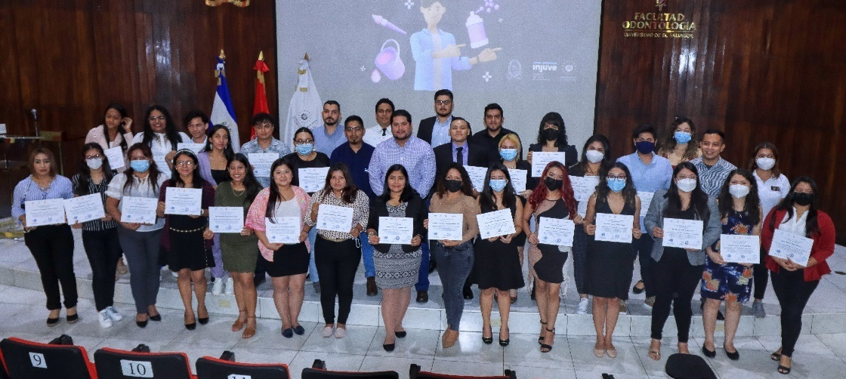

Proceso de formación a jóvenes como tutores digitales
- Objetivo: Facilitar los conocimientos básicos para la formación en línea de jóvenes en prevención de violencia por medio de plataformas digitales de aprendizaje.
- Descripción: Formación a tutores y/o facilitadores de contenido digital. Dentro del proceso de fortalecimiento y actualización del Co-Sostenible se realizaron 2 procesos virtuales en:
  - Módulo 1: Introducción a la Ley General de Juventud, Participación Ciudadana, Liderazgo, Trabajo en equipo.
  - Módulo 2: Voluntariado, Comunidades Sostenibles, Prevención de Violencia, Gestión territorial y conflicto.
  - Módulo 3: Relaciones Intergeneracionales, Violencia de Género en espacios públicos, Organización Comunitaria y Desarrollo, Elaboración de Planes y Proyectos Comunitarios.
- Resultados de los servicios prestados (incluir datos sobre la cobertura poblacional): 35 jóvenes (24 mujeres y 11 hombres) de 15 a 29 años de comunidades intervenidas de los municipios de municipios: San Salvador, Soyapango, Apopa, Ciudad Delgado, Mejicanos, San Sebastián Salitrillo, San Miguel, Usulután.

Desarrollo de la campaña Piénsalo dos veces: Proceso de formación y sensibilización de jóvenes formadores; sobre la trata de personas y migración forzada.
- Objetivo: Desarrollar procesos de sensibilización participativos en los que se involucra a actores locales claves y a personas jóvenes migrantes o desplazadas forzosamente.
- Descripción: Proceso de formación y sensibilización de jóvenes formadores; se brindaron 12 acciones formativas - sobre la trata de personas y migración forzada, se formó a los jóvenes para la puesta en escena la Obra "Detrás del Arco Iris" desarrollo de metodología murales participativos. Recuperación de espacios públicos para la convivencia a través de la elaboración de murales.
- Resultados: 296 jóvenes alcanzados; de los municipios de San Salvador, Ciudad Delgado y Santa Ana. 140 hombres y 156 mujeres de 15 a 29 años de comunidades intervenidas.
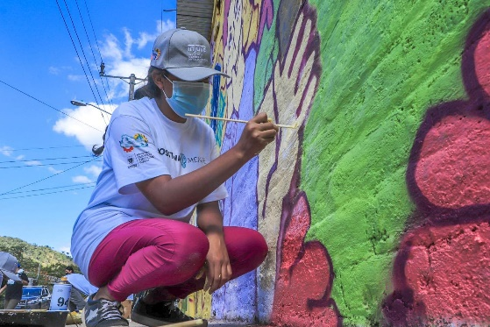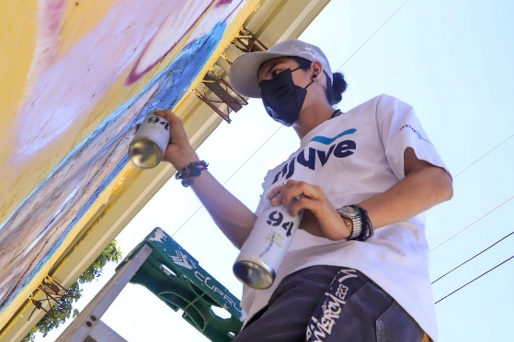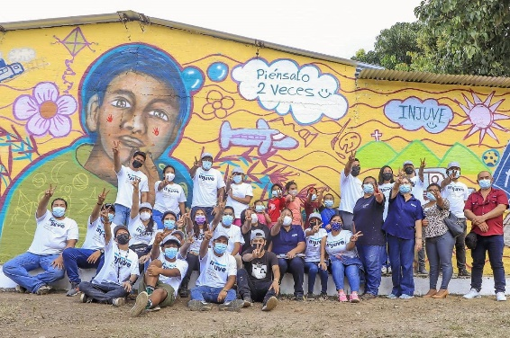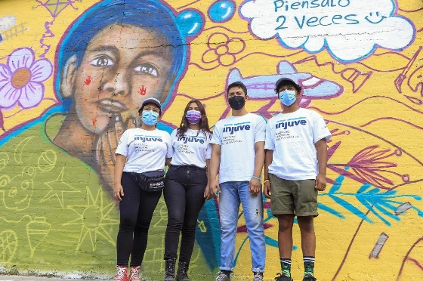

Festival de arte urbano con participación de diferentes organizaciones juveniles - Pigmentrip
- Objetivo: Generar espacios de fortalecimiento, participación y organización juvenil, por medio de actividades de convivencia y prevención de violencia.
- Descripción: Se desarrollaron 2 Festival de arte urbano – Pigmentrip - con participación de diferentes organizaciones dedicadas a generar espacios de intercambio para jóvenes de esta rama (graffiti) del arte urbano, las actividades son parte del proceso de apoyo a organizaciones juveniles.
- Resultados: 125 jóvenes (98 hombres y 27 mujeres) alcanzados directamente; En los municipios de mejicanos en san salvador y Berlín en Usulután.
- Explicar las razones y la forma de solución en caso de problemas con la prestación de servicios: Se coordinó con las municipalidades y se gestionó recursos con aliados estratégicos para la realización de las 2 iniciativas para la recuperación de espacios para la sana convivencia.

Recuperar los espacios de convivencia - Paint My City
- Objetivo: Generar espacios de participación y organización juvenil, por medio de actividades de convivencia y prevención de violencia en los municipios priorizados por el plan de control territorial.
- Descripción: Paint My City es una iniciativa que tiene como objetivo recuperar 7 espacios de convivencia de las colonias y comunidades altamente estigmatizadas del área metropolitana de san salvador, Morazán (El Mozote), puerto de libertad, por medio de la participación juvenil, con expresiones artísticas como el arte urbano; como una herramienta de prevención de la violencia. También se aplicó la metodología de murales participativos, en la que se enseña la técnica básica para el dibujo y aplicación de pintura.
- Resultados: 224 jóvenes (144 hombres y 80 mujeres) alcanzados directamente. En las zonas intervenidas en el área metropolitana de San Salvador.
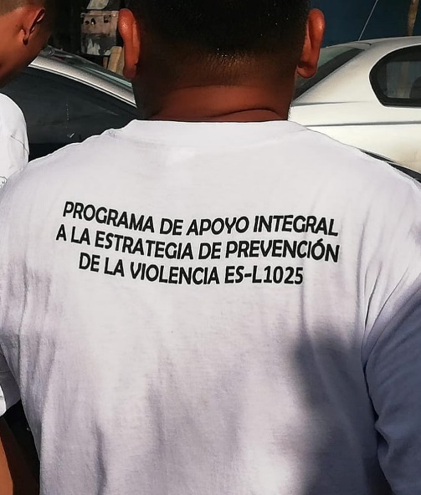
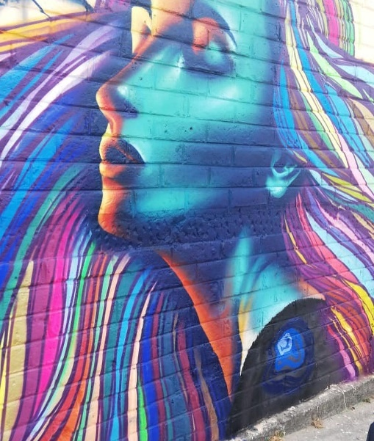

Festival de Arte urbano como herramienta de prevención
- Objetivo: Generar espacios de participación y organización juvenil y recuperación de espacios públicos y/o comunitarios, por medio de actividades de convivencia y prevención de violencia.
- Descripción: Facilitación de 3 procesos de interacción con las comunidades a través de murales participativos, y actividades de convivencia para una cultura de paz.
- Resultados: 811 jóvenes (526 hombres y 285 mujeres) atendidos directamente, en los municipios de san salvador, occidente y oriente.
- Explicar las razones y la forma de solución en caso de problemas con la prestación de servicios: Se coordinó con las municipalidades y se gestionó recursos con aliados estratégicos para la realización de las 3 iniciativas para la recuperación de espacios para la sana convivencia.

Jóvenes Construyendo el Futuro
- Objetivo: Generando oportunidades de desarrollo vocacional y laboral a jóvenes cuyas edades oscilan entre los 18 y 29 años, y que aspiran crecer y desarrollarse en el ámbito técnico y formación profesional para el que se han preparado, alejándose de conductas inadecuadas.
- Descripción: Vinculación de jóvenes al programa (1) de entre 18 y 29 años de edad, que no estudian y no trabajan, con empresas, talleres, instituciones o negocios donde desarrollan o fortalecen hábitos laborales y competencias técnicas para incrementar sus posibilidades de empleabilidad a futuro.
- Resultados: 324 jóvenes (167 mujeres y 157 hombres) vinculados a nivel nacional.

Recréate

Fortalecimiento a escuelas deportivas
- Objetivo: Realizar actividades de desarrollo físico.
- Descripción: Se han impartido clases de artes marciales en el Instituto Nacional Damián Villacorta; estas se impartieron 3 veces por semana.
- Resultado: 50 jóvenes participantes, 20 mujeres y 30 hombres.

Eventos deportivos
- Objetivo: Implementar actividades recreo deportivas donde se den a conocer las diferentes disciplinas deportivas.
- Descripción: Se han desarrollado diferentes festivales deportivos, en los que se han realizado torneos de fútbol playa, de fútbol, baloncesto, voleibol y natación.
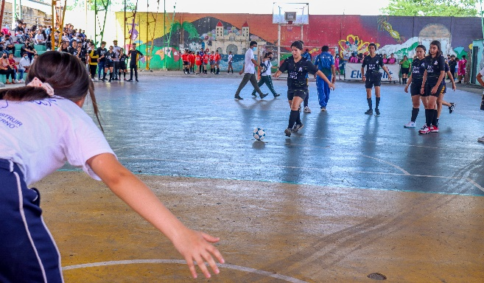
- Resultado: 884 jóvenes participantes, 319 mujeres y 565 hombres.

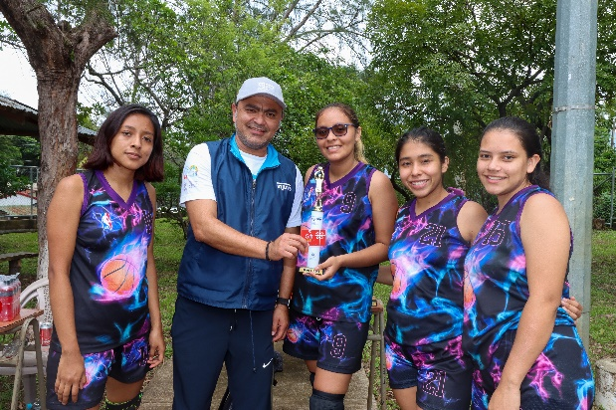
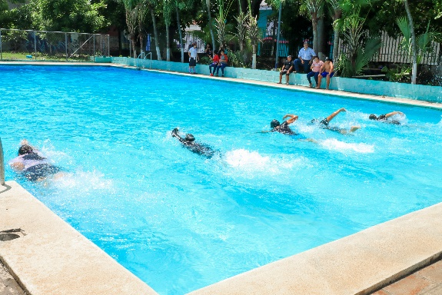

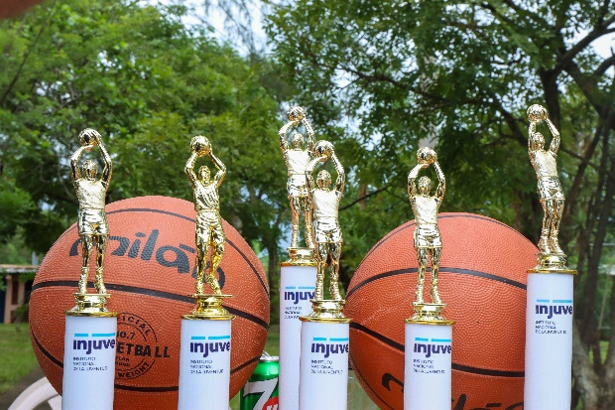

Formación a voluntarios
- Objetivo: Coordinar procesos formativos deportivos y recreativos dirigidos a la red de voluntarios.
- Descripción: Se ejecuta un programa de promoción deportiva que cuenta con 19 deportes y se realiza en coordinación con la Alcaldía Municipal de Sonsonate.
- Resultado: 900 jóvenes participantes, 300 mujeres y 600 hombres,

Más Arte

Procesos de formación básica artística: teatro, orquesta, banda de paz y batucada
- Objetivo: fortalecer las capacidades y habilidades artísticas de los y las jóvenes.
- Descripción: Se forma jóvenes con aptitudes actorales y musicales para el fomento del teatro y música
- Resultado: 119 jóvenes beneficiado de forma directa (56 mujeres y 63 hombres)

Tour de expresiones artísticas
- Objetivo: Propiciar espacios artísticos para jóvenes voluntarios.
- Descripción: Se realiza una gira con diferentes expresiones artísticas en donde los jóvenes se presentan en diferentes regiones del país.
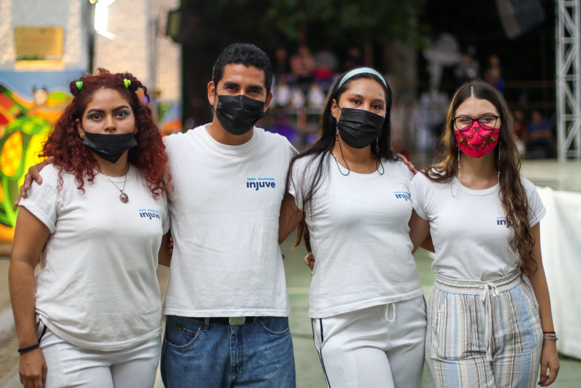
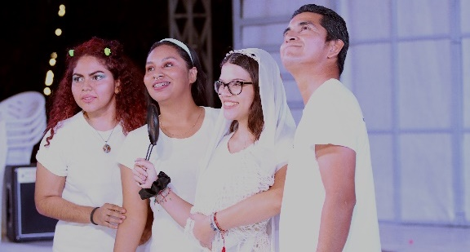
- Resultado: 68 jóvenes participando, 33 mujeres y 35 hombres

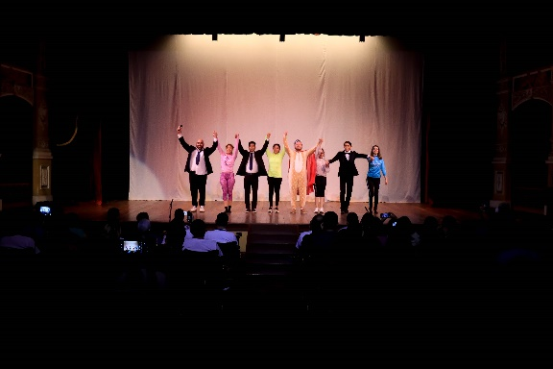
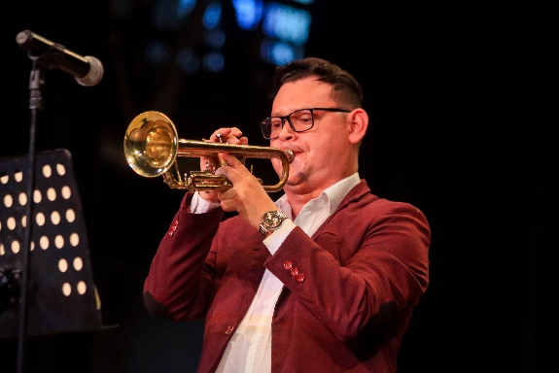

Más Verde

Procesos de sensibilización y formación en educación ambiental y auto sostenibilidad de los recursos naturales a servidores, funcionarios públicos y jóvenes
- Objetivo: Formar a jóvenes y personal técnico en educación ambiental y auto sostenibilidad.
- Descripción: Se realizaron procesos de formación tanto teórica como práctica con jóvenes y personal técnico en coordinación con entidades competentes.
- Resultado: 289 personas beneficiadas, 169 hombres y 120 mujeres
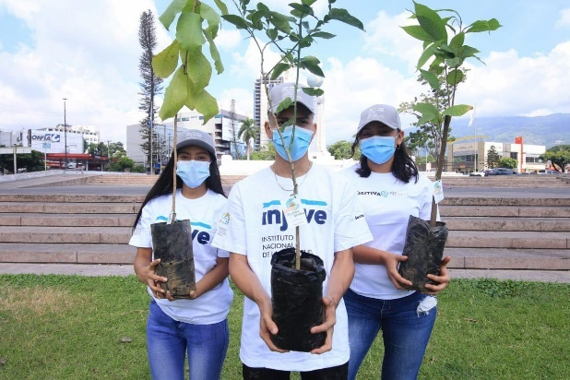
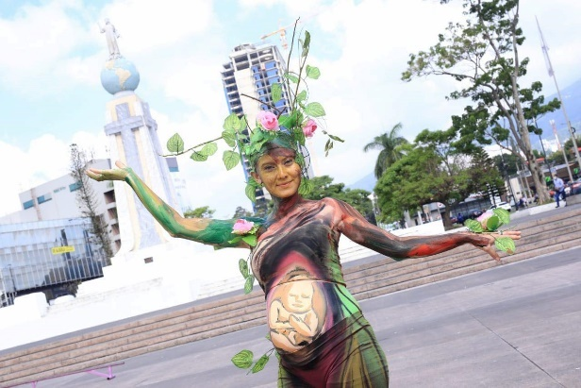

Asesoramiento a jóvenes de Organizaciones Juveniles
- Objetivo: Dar respuesta a solicitudes de información relacionada a los diferentes servicios que se ofrecen a las organizaciones juveniles.
- Descripción: Las atenciones se realizan de manera virtual, telefónica, correo electrónico y presenciales, para asesorar a los jóvenes pertenecientes a organizaciones juveniles y acompañar algún proceso relacionado a la legalización de organizaciones juveniles, elecciones del Consejo Nacional de la Persona Joven, Premio Nacional de la Juventud u otro servicio relacionado al interés de la población joven.
- Resultado: 116 organizaciones juveniles atendidas y 87 jóvenes asesorados.
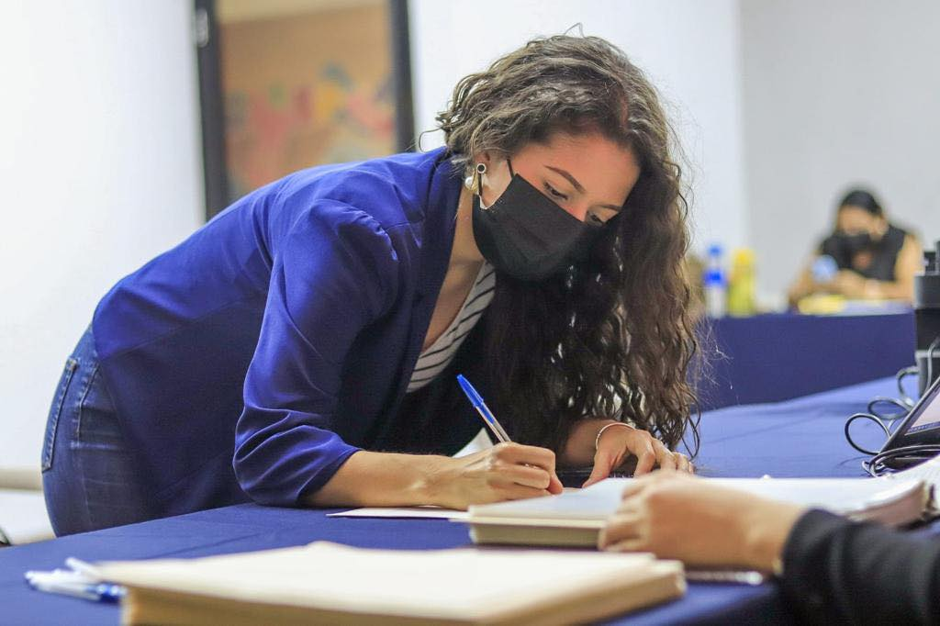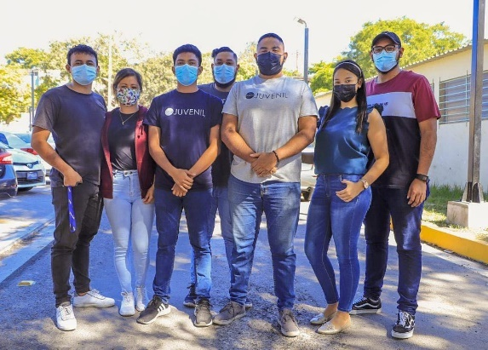

Elecciones del Consejo Nacional de la Persona Joven
- Objetivo: Promover la participación plena de la juventud en el campo cívico, político, social, económico. Cultural y artístico.
- Descripción: En el proceso de elecciones del CONAPEJ, la subdirección de Participación Juvenil genera las condiciones necesarias para la inscripción, recepción y revisión de los documentos de los posibles candidatos, en la promoción de las elecciones, con coordinación de la PDDH, la búsqueda y gestión de espacios donde se desarrollará dicho proceso, así como también proporcionar recursos logísticos que sean necesarios.
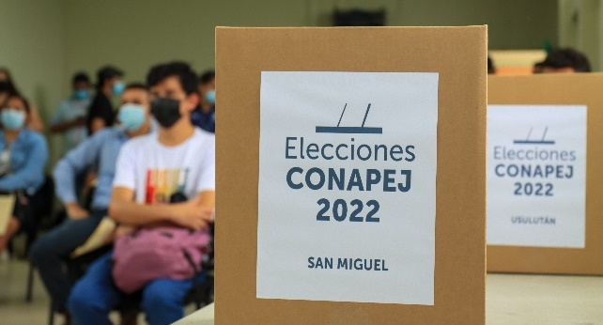
- Resultados: Ejecutado el proceso de elección de los 7 consejeros departamentales correspondientes al periodo 2022 al 2025. 123 jóvenes participantes (44 mujeres y 79 hombres)

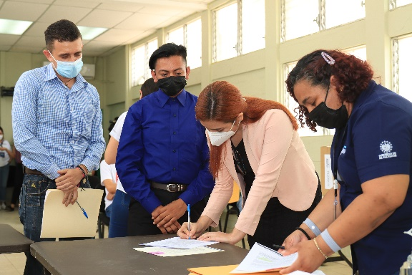
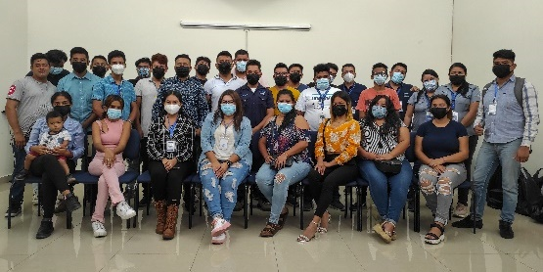

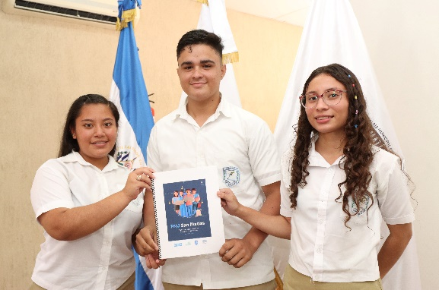
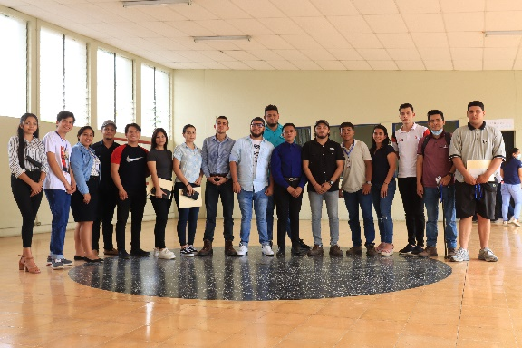

Asistencia técnica para la formulación y/o actualización de Políticas Municipales de Juventud
- Objetivo: Contribuir a la territorialización de las políticas sectoriales de la Ley General de Juventud en cada uno de los 262 municipios, que contribuyan a su ejecución de acciones en beneficio de la juventud, brindar servicios y oportunidades a la juventud.
- Descripción: Los procesos inician a partir de la autorización a la solicitud de la municipalidad de asistencia técnica, presentación al Alcalde y Concejo municipal del proceso para emisión de acuerdo municipal de aprobación, se capacita a jóvenes facilitadores para la obtención de insumos, realización de las consultas, sistematización de la información, presentación de la información a Alcalde y Concejo municipal, acuerdo de aprobación.
- Resultados: 8 políticas municipales aprobadas: San Matías, San Miguel, Ilopango, Jayaque, Anamorós, Chiltiupán, Atiquizaya.
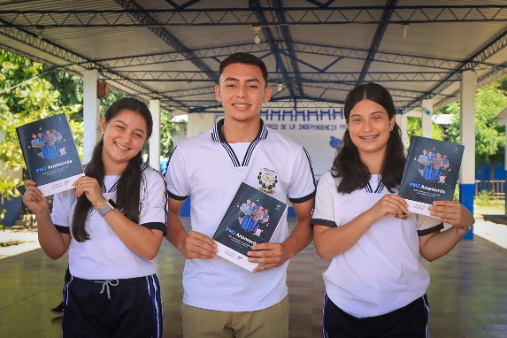

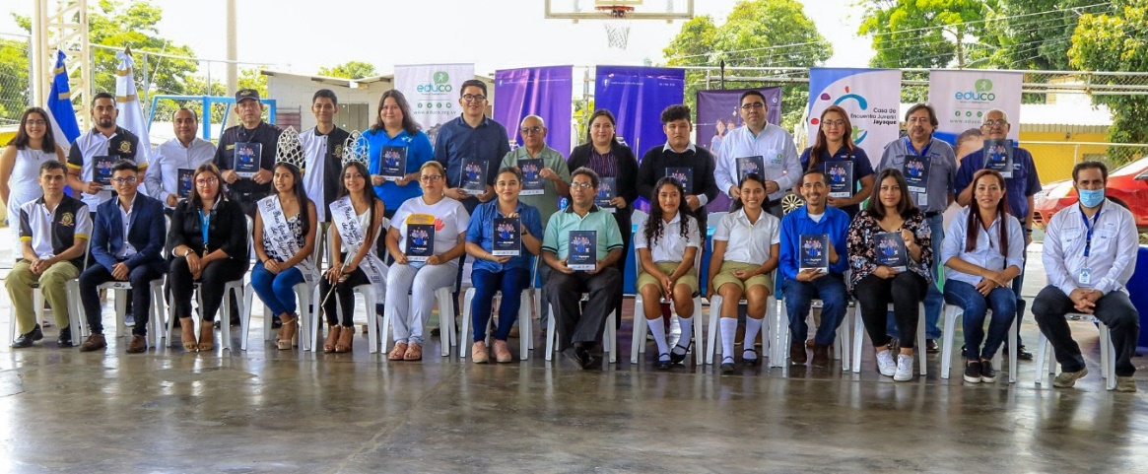

Asistencia técnica para creación y/o fortalecimiento de unidades de juventud
- Objetivo: Contar con unidad especializadas en juventud; en cada una de las municipalidades.
- Descripción: Se hace necesario que, en materia de juventud, exista una unidad con técnicos o técnicas contraparte de INJUVE y les permita formular, implementar acciones en favor de la juventud en cada uno de los municipios basados en la Ley General de Juventud.
Estos servicios o programas, proyectos o acciones deberán ser oportunidades basados en las 7 políticas sectoriales contenidas en dicha Ley.:
- Participación Juvenil
- Prevención de la Violencia
- Empleo
- Salud Integral
- Educación
- Inclusión, cultura y medio ambiente
- Recreación y tiempo libre

El apoyo Técnico es a demanda de las municipalidades, sobre la organización de la Unidad de Juventud específica, también se han encontrado modelos mixtos de unidades, que se han organizado tomando como base las existentes de niñez, adolescencia y juventud, nombrando a un técnico coordinador en juventud. El otro modelo es el que se crea, por un acuerdo municipal designado a una persona o equipo que solo vea esa Unidad de Juventud.
- Resultados: En los procesos se ha asesorado la conformación de Unidades de Juventud en 4 municipios: Jayaque y La Palma, que ahora cuentan con unidad de juventud, un coordinador/a y en Apopa y en Atiquizaya un coordinador en la Unidad de Niñez, Adolescencia y Juventud.

Premio Nacional de la Juventud

- Objetivo: Reconocer el talento, labor y creatividad de la juventud salvadoreña, a través de un reconocimiento a sus potencialidades canalizadas en acciones positivas mediante el otorgamiento anual de un premio a través del Instituto en seis categorías.
- Descripción: El Premio Nacional de Juventud, se constituye en un reconocimiento al talento y la creatividad de la población joven, que se otorga anualmente a las personas naturales o a las organizaciones juveniles, que hubiesen desarrollado sus capacidades de manera ingeniosa, creativa, innovadora, participativa y entusiasta, en el marco de las categorías establecidas.
- Resultado:
- 6 jóvenes ganadores del premio en el año 2021 (4 mujeres y 2 hombres)
- 112 jóvenes inscritos para participar en el Premio Nacional de Juventud en el año 2021 (48 mujeres y 64 hombres).
- 174 jóvenes inscritos para participar en el Premio Nacional de Juventud en el año 2022 (69 mujeres y 105 hombres).
- 33 coordinaciones establecidas con instituciones del gobierno central y municipal.
- 15 organizaciones juveniles informadas.
- 1139 jóvenes informados en diferentes jornadas en instituciones educativas. (366 mujeres, 773 hombres)

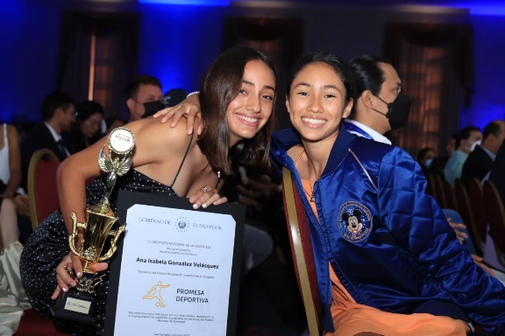
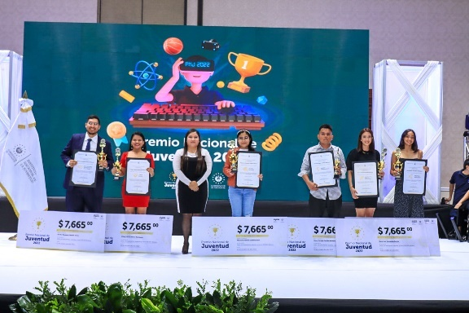

Voluntariado Juvenil

- Objetivo: Promover e implementar el voluntariado Juvenil a través de las Sedes de Gobierno Joven para la promoción, formación y realización de acciones en beneficio de las comunidades.
- Descripción: Fortalecimiento de los procesos de formación en educación ambiental y auto sostenibilidad generando condiciones más saludables para la población, actividades recreo deportivas a través de la implementación del Programa Nacional del Voluntariado en El Salvador, con la finalidad de promover y fomentar el voluntariado nacional como expresión del compromiso ciudadano desinteresado, fortaleciendo la solidaridad, la participación y la educación comunitaria; y específicamente, en el voluntariado juvenil se busca mejorar la contribución de los jóvenes como actores y agentes de cambio en la sociedad, en el cumplimiento del derecho a no ser excluido, se favorece el sentido de pertenencia e identidad y mejora la formación de los jóvenes.
- Resultado: participación de 781 jóvenes, 318 hombres y 463 mujeres

COORDINACIÓN INTERINSTITUCIONAL

Para el cumplimiento de las siete políticas sectoriales contempladas en la ley General de Juventud, se han realizado diferentes coordinaciones interinstitucionales.
Coordinaciones Interinstitucionales
N° | NOMBRE DE LA INSTITUCIÓN  Y/O MUNICIPALIDAD | COOPERANTE | OBJETIVO
1 | Ministerio de Salud - MINSAL |  | Garantizar la salud integral de los jóvenes entre los quince y veintinueve años y la contención de la pandemia por COVID-19  .
2 | Asociación de Desarrollo Económico local de Morazán (ADEL Morazán) |  | Fortalecer las capacidades de las personas jóvenes en las áreas de emprendimiento y desarrollo empresarial que permita acceder a nuevos mercados de forma competitiva en el Departamento de Morazán.
3 | Fundación LAGEO  (FUNDAGEO) |  | Otorgar becas estudiantiles de Posgrado en Marketing Digital
4 | Universidad de El Salvador | UNIÓN EUROPEA | Otorgar becas a nivel de posgrado en Ingeniería y Arquitectura
5 | Organización de los Estados Iberoamericanos (OEI) | OEI | Entrega de becas a nivel superior y pasantías a jóvenes universitarios, para la implementación del Programa del Empleo y Empleabilidad Juvenil
6 | Organización de los Estados Iberoamericanos (OEI) | OEI | Equipamiento de espacios en Sedes del INJUVE, para la implementación del Programa de Empleo y Empleabilidad Juvenil
7 | Escuela Especializada en Ingeniería  ITCA-FEPADE | UNIÓN EUROPEA | Formación en competencias técnicas y habilidades blandas para jóvenes en busca de empleo de la zona costera del departamento de La Libertad y de la zona oriental del país, con enfoque de resiliencia.
8 | Fundación PLAN El Salvador | UNIÓN EUROPEA | Formación y reactivación económica de emprendimientos para jóvenes de la zona costera del departamento de La Libertad y de la zona oriental del país.
9 | Ministerio de Trabajo y Previsión Social |  | Crear mecanismos de articulación para el desarrollo de acciones que promuevan el acceso al empleo de la población joven.
10 | Fondo de Población de las Naciones Unidas(PNUD) | PNUD | Capacitar a niñas y adolescentes en condiciones de vulnerabilidad, en procesos para su empoderamiento y liderazgo en la comunidades de las zonas con mayor prevalecencia de embarazo y violencia sexual
11 | Fundación del Instituto Técnico de Exalumnos Salesianos |  | Fortalecer habilidades técnicas en idioma inglés e informática a jóvenes del Municipio de la Palma, departamento de Chalatenango.
12 | Asociación Salvadoreña Pro Salud Rural (ASAPROSAR) | LUXEMBURGO | Formación en habilidades blandas y emprendedoras, así como del otorgamiento de capital semilla, que permita activar económicamente a la población joven afectada por la pandemia COVID-19 y la migración irregular, mediante la incubación e impulso de las iniciativas de emprendimientos juveniles.
13 | Ayuda en Acción El Salvador |  | Crear alianzas para la para la ejecución e implementación de Políticas Sectoriales contenidas en la Ley General de Juventud, en favor de la juventud.
14 | Alcaldía Municipal de Jicalapa |  | Cooperación interinstitucional con las municipalidades para la dinamización de las políticas sectoriales en favor de la juventud.
15 | Alcaldía de Chiltiupán |  | Cooperación interinstitucional con las municipalidades para la dinamización de las políticas sectoriales en favor de la juventud
16 | Alcaldía de Jayaque |  | Cooperación interinstitucional con las municipalidades para la dinamización de las políticas sectoriales en favor de la juventud
17 | Alcaldía Municipal de Tamanique |  | Cooperación interinstitucional con las municipalidades para la dinamización de las políticas sectoriales en favor de la juventud.
18 | Alcaldía Municipal de la Libertad |  | Cooperación interinstitucional con las municipalidades para la dinamización de las políticas sectoriales en favor de la juventud.
19 | Alcaldía Municipal de Berlín |  | Cooperación interinstitucional con las municipalidades para la dinamización de las políticas sectoriales en favor de la juventud.
20 | Alcaldía Municipal de la Unión |  | Cooperación interinstitucional con las municipalidades para la dinamización de las políticas sectoriales en favor de la juventud
21 | Alcaldía Municipal de San Francisco Gotera |  | Cooperación interinstitucional con las municipalidades para la dinamización de las políticas sectoriales en favor de la juventud.
22 | Alcaldía Municipal de San Miguel |  | Cooperación interinstitucional con las municipalidades para la dinamización de las políticas sectoriales en favor de la juventud
23 | Alcaldía Municipal de la Palma |  | Cooperación interinstitucional con las municipalidades para la dinamización de las políticas sectoriales en favor de la juventud
24 | Alcaldía Municipal de Sonsonate |  | Cooperación interinstitucional con las municipalidades para la dinamización de las políticas sectoriales en favor de la juventud

CONTRATACIONES Y ADQUISICIONES CELEBRADAS

TIPOS DE CONTRATOS
Modalidad | Monto | No. | %
Obras | $ - | 0 | 0%
Bienes | $ 501,245.46 | 79 | 56%
Servicios | $ 387,864.89 | 104 | 44%
Sub Total | $ 889,110.35 | 183 | 100%
MODALIDAD DE CONTRATACIÓN
Modalidad | Monto | No. | %
Libre Gestión | $ 371,089.06 | 140 | 11%
Contrato BOLPROS | $ 498,497.76 | 18 | 14%
Contratos Directos | $ 19,524.13 | 2 | 1%
Convenios Subvención | $ 2,582,380.00 | 7 | 74%
Total General | $ 3,471,490.95 | 167 | 100%

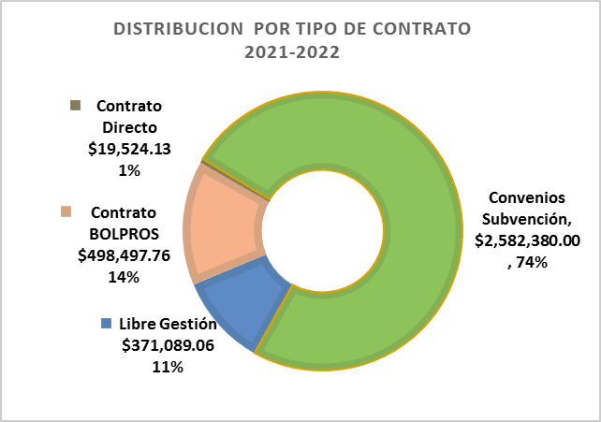
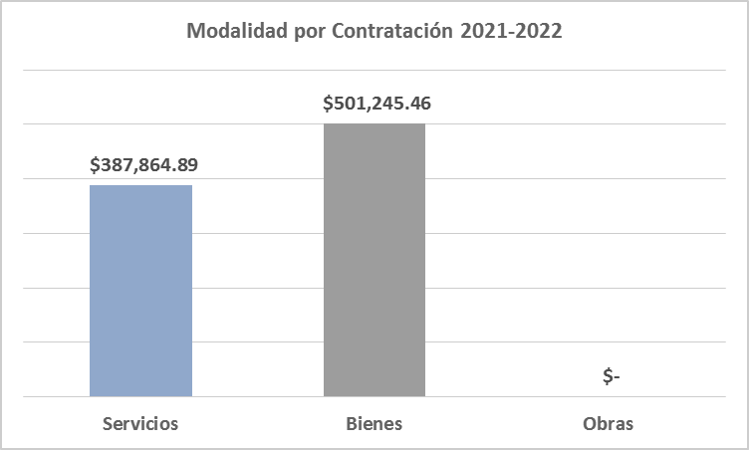

DIFICULTADES
• Baja afluencia de jóvenes en la inscripción de programas a raíz de la pandemia.
• Limite de ingreso masivo a la sede por cuidados de protocolo COVID, tomando todas las medidas necesarias y adecuadas para evitar que el virus sea una amenaza para los visitantes de INJUVE.
• Como consecuencia de las secuelas que dejó el virus, el acercamiento de los jóvenes a las sedes y a los diferentes programas que ofrece INJUVE ha sido a un nivel mediano, a comparación de años pre pandemia.

GESTIÓN FINANCIERA Y EJECUCIÓN PRESUPUESTARIA

El presente período de gestión, los recursos financieros se enfocaron principalmente en el componente de fortalecimiento institucional, promoviendo y dinamizando las políticas sectoriales contempladas en la Ley General de Juventud. El programa estratégico “Empléate Joven”, representó una apuesta importante para la generación de oportunidades integrales a la población joven del país. La ejecución de este programa representó llevar la oferta al territorio, los jóvenes beneficiados que se incorporaron al programa recibieron talleres de habilidades para la vida y el trabajo, cursos de formación técnica profesional, pasantías, emprendimientos, transferencia de capital semilla, así como entrega de becas como parte del componente de continuidad educativa.
Como parte de la ejecución de políticas sectoriales, se realizaron diferentes actividades culturales y deportivas que juntamente con participación juvenil, promovieron la organización comunitaria y convivencia social en las comunidades, en este periodo se concretizo con la articulación de las organizaciones juveniles la realización del evento y entrega del Premio Nacional de Juventud 2021.
El programa Empléate Joven, fue fortalecido mediante financiamiento proveniente de Convenios de Financiación suscritos con la Unión Europea y el Gran Ducado de Luxemburgo para la ejecución del Plan Social. Los jóvenes ubicados en la zona del Surf City del departamento de La Libertad, San Salvador, Chalatenango, así como varios departamentos de la zona oriental del país, fueron beneficiados directamente con el programa de empleabilidad y emprendimientos juveniles.
En la Ley de Presupuesto 2021-2022, los fondos ordinarios con cargo al Fondo General se asignaron en la Unidad Presupuestaria 06- Apoyo a la Política Nacional de la Juventud, Línea de Trabajo 01- Dirección y Administración, Línea de Trabajo 02- Apoyo al Consejo Nacional de la Persona Joven (CONAPEJ). En lo que respecta a donaciones para el periodo fiscal 2021, los fondos se asignaron en la Unidad Presupuestaria 13- Fortalecimiento al Programa de Empleo y Empleabilidad Juvenil FOCAP-PAPSES, Línea de Trabajo 01- Apoyo al Programa de Empleo y Empleabilidad Juvenil; Unidad Presupuestaria 14 – Apoyo al Programa Empleo y Empleabilidad Joven, Línea de Trabajo 01- Fortalecimiento y Rehabilitación de Espacios Juveniles.
Existen proyectos de cooperación externa los cuales son financiados a través de Presupuestos Extraordinarios para la Reactivación Económica (PERE), con cargo a fuentes de financiamiento Gran Ducado de Luxemburgo (GDLUX) y fuentes diversas SETEFE, estos fondos están siendo coordinados por la Secretaria Técnica de Financiamiento Externo (SETEFE).
En la modalidad de proyectos directos se cuenta con financiamiento del Fondo Internacional de Desarrollo Agrícola (FIDA), como parte del esfuerzo por atender las demandas de la juventud rural del país, el proyecto inició operaciones en 2022.
Para el período fiscal 2021, el presupuesto asignado representó un total US$6,476,861.00, los gastos ejecutados ascienden a US$4,987,352.46 que representa el 77% del presupuesto asignado. Los fondos asignados para el año 2022 ascienden a US$3,640,570.00, los gastos ejecutados ascienden a US$1,213,438.53 que representan el 33% del presupuesto asignado. Los gastos totales ejecutados al cierre del presente informe representan un total de US$6,200,790.99 que representa el 96% del presupuesto. Los proyectos de cooperación externa reportan un monto ejecutado de US $210,756.62 que representan el 41% de los fondos asignados.
Los gastos corrientes ascienden a USD 2,908,061.91 que representan el 46% del presupuesto ejecutado, la inversión social asciende a USD 3,464,679.20 que representa el 54% del presupuesto.
En el siguiente cuadro se muestra el detalle de recursos asignados y ejecutados por semestre y por Unidad Presupuestaria y Línea de Trabajo:
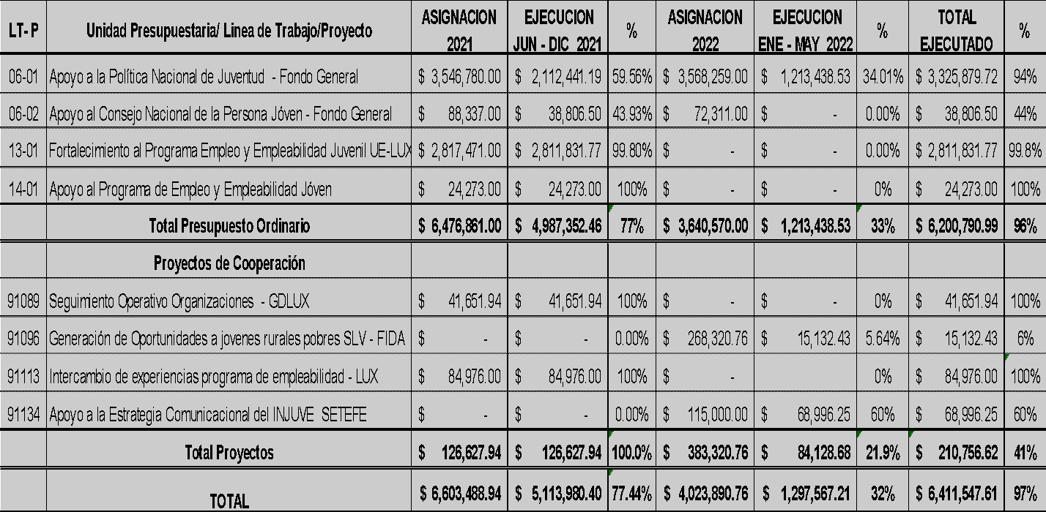
Fuente: Unidad Financiera INJUVE

A continuación, se presentan dos gráficas que muestran el comparativo del presupuesto asignado y ejecutado, así como la composición del gasto.

